

**О внесении изменения в приказ Министра внутренних дел Республики Казахстан от 30 мая 2015 года № 496 "Об утверждении регламента государственной услуги "Оформление приглашений на въезд в Республику Казахстан по частным делам"**

***Утративший силу***

Приказ Министра внутренних дел Республики Казахстан от 25 февраля 2016 года № 176. Зарегистрирован в Министерстве юстиции Республики Казахстан 28 марта 2016 года № 13535. Утратил силу приказом Министра внутренних дел Республики Казахстан от 11 февраля 2019 года № 113 (вводится в действие по истечении десяти календарных дней после дня его первого официального опубликования)

      Сноска. Утратил силу приказом Министра внутренних дел РК от 11.02.2019 № 113 (вводится в действие по истечении десяти календарных дней после дня его первого официального опубликования).

      В соответствии с подпунктом 2) статьи 10 Закона "О государственных услугах" от 15 апреля 2013 года, **ПРИКАЗЫВАЮ:**

      1. Внести в приказ Министра внутренних дел Республики Казахстан от 30 мая 2015 года № 496 "Об утверждении регламента государственной услуги "Оформление приглашений на въезд в Республику Казахстан по частным делам" (зарегистрирован в Реестре государственной регистрации нормативных правовых актов № 11570, опубликован в информационно-правовой системе "Әділет" 22 июля 2015 года) следующее изменение:

      регламент государственной услуги "Оформление приглашений на въезд в Республику Казахстан по частным делам", утвержденный указанным приказом, изложить в новой редакции, согласно приложению к настоящему приказу.

      2. Департаменту миграционной полиции Министерства внутренних дел Республики Казахстан в установленном законодательством порядке обеспечить:

      1) государственную регистрацию настоящего приказа в Министерстве юстиции Республики Казахстан;

      2) в течение десяти календарных дней после государственной регистрации настоящего приказа в Министерстве юстиции Республики Казахстан направление на официальное опубликование в периодических печатных изданиях и информационно-правовой системе "Әділет";

      3) в течение пяти рабочих дней после получения заключения настоящего приказа в Министерстве юстиции Республики Казахстан направление в Республиканское государственное предприятие на праве хозяйственного ведения "Республиканский центр правовой информации Министерства юстиции Республики Казахстан" для размещения в Эталонном контрольном банке нормативных правовых актов Республики Казахстан;

      4) размещение настоящего приказа на интернет-ресурсе Министерства внутренних дел Республики Казахстан;

      5) в течение десяти рабочих дней после государственной регистрации настоящего приказа в Министерстве юстиции Республики Казахстан представление в Юридический департамент Министерства внутренних дел Республики Казахстан сведений об исполнении мероприятий, предусмотренных подпунктами 1), 2), 3) и 4) настоящего пункта.

      3. Контроль за исполнением настоящего приказа возложить на заместителя министра внутренних дел Республики Казахстан генерал-майора полиции Тургумбаева Е.З. и Департамент миграционной полиции Министерства внутренних дел Республики Казахстан (Саинов С.С.).

      4. Настоящий приказ вводится в действие по истечении десяти календарных дней после дня его первого официального опубликования.

|  |  |
| --- | --- |
| Министр внутренних дел |  |
| Республики Казахстан |  |
| генерал-полковник полиции | К. Касымов |

|  |  |
| --- | --- |
|  | Приложение к приказу Министра внутренних дел Республики Казахстан от 25 февраля 2016 года № 176 Утвержден приказом Министра внутренних дел Республики Казахстан от 30 мая 2015 года № 496 |

**Регламент государственной услуги "Оформление**  
**приглашений на въезд в Республику Казахстан по частным делам"**  
**1. Общие положения**

      1. Регламент государственной услуги "Оформление приглашений на въезд в Республику Казахстан по частным делам" (далее – регламент) оказывается по месту постоянного жительства услугополучателя в соответствии со стандартом государственной услуги "Оформление приглашений на въезд в Республику Казахстан по частным делам", утвержденным приказом Министра внутренних дел Республики Казахстан от 14 апреля 2015 года № 344 (зарегистрирован в Реестре государственной регистрации нормативных правовых актов за № 11101) (далее – стандарт).

      2. Государственная услуга оказывается территориальными подразделениями Министерства внутренних дел Республики Казахстан (далее –услугодатель) по адресам, указанным на интернет-ресурсе Министерства www.mvd.gov.kz в разделе "О деятельности органов внутренних дел".

      3. Форма оказания государственной услуги бумажная.

      4. Результат оказания государственной услуги – уведомление установленного образца по форме, согласно приложению 1 к стандарту государственной услуги, либо мотивированный ответ об отказе в оказании государственной услуги в случаях и по основаниям, предусмотренным пунктом 10 стандарта государственной услуги.

**2. Описание порядка действий структурных подразделений**  
**(работников) услугодателя в процессе оказания государственной**  
**услуги**

      5. Основанием для начала процедуры (действия) по оказанию государственной услуги является наличие заявление-анкеты услугополучателя с прилагаемыми документами (далее – заявление), согласно пункту 9 стандарта, поданного услугодателю или работнику некоммерческого акционерного общества Государственная корпорация "Правительства для граждан" (далее – Государственная корпорация) на бумажном носителе.

      6. Содержание каждой процедуры (действия), входящих в состав процесса оказания государственной услуги, длительность его выполнения:

      1) проверка заявления, поданного услугполучателем услугодателю, либо поступившего из Государственной корпорации, на достоверность указанных в нем сведений, а также соответствие перечню, указанному в пункте 9 стандарта в течение тридцати минут;

      2) регистрация заявления на получение государственной услуги в канцелярии услугодателя в течение десяти минут;

      3) выбор исполнителя руководством услугодателя в течение десяти минут;

      4) внесение исполнителем услугодателя информации об услугополучателе и приглашаемом лице в подсистему "Беркут-МВД" Единой информационной системы "Беркут" (далее – Беркут МВД) в течение одного рабочего дня;

      5) проверка исполнителем в течение одного рабочего дня услугополучателя и приглашаемого лица по учетам Комитета по правовой статистике и специальным учетам Генеральной прокуратуры Республики Казахстан посредством удаленного доступа через информационную базу данных Министерства внутренних дел (далее – ИБД) на наличие оснований для отказа в оказании государственной услуги, предусмотренных пунктом 10 стандарта;

      6) согласование материалов с органами национальной безопасности осуществляется через "Беркут-МВД";

      7) оформление исполнителем на основании результатов проверки через ИБД и согласования с органами национальной безопасности приглашения на въезд в Республику Казахстан по частным делам либо мотивированного ответа об отказе в оказании государственной услуги в течение одного рабочего дня;

      8) руководством услугодателя подписывается и заверяется гербовой печатью услугодателя приглашение на въезд в Республику Казахстан по частным делам либо мотивированный ответ об отказе в оказании государственной услуги в течение десяти минут;

      9) внесение исполнителем данных о регистрационном номере, дате выдачи и сроке действия приглашения на въезд в Республику Казахстан по частным делам в "Беркут-МВД";

      10) выдача услугодателем приглашения на въезд в Республику Казахстан по частным делам в Республику Казахстан или мотивированного ответа об отказе в оказании государственной услуги;

      11) направление в Государственную корпорацию приглашения на въезд в Республику Казахстан по частным делам или мотивированного ответа об отказе в оказании государственной услуги (для услугополучателей, подавших заявление через Государственную корпорацию) в течение одного рабочего дня.

      7. Срок оказания государственной услуги составляет 5 календарных дней.

**3. Описание порядка взаимодействия структурных подразделений**  
**(работников) услугодателя в процессе оказания**  
**государственной услуги**

      8. Перечень структурных подразделений (работников) услугодателя, которые участвуют в процессе оказания государственной услуги:

      1) исполнитель, который осуществляет прием документов от услугополучателя;

      2) работник канцелярии услугодателя;

      3) начальник услугодателя (заместитель начальника);

      4) ответственный исполнитель услугодателя.

      9. Описание последовательности процедур (действий) между структурными подразделениями (работниками) с указанием длительности каждой процедуры (действия):

      1) прием документов, проверка полноты и достоверности представленных документов от услугополучателя в течение тридцати минут;

      2) регистрация в день поступления заявления на получение государственной услуги, поступившего на бумажном носителе в течение десяти минут;

      3) выбор руководством услугодателя исполнителя;

      4) проверка исполнителем услугодателя документов, представленных в запросе и согласование с органами национальной безопасности на отсутствие оснований для оказания государственной услуги в течение одного рабочего дня;

      5) оформление исполнителем на основании результатов о приглашения на въезд в Республику Казахстан по частным делам либо мотивированный ответ об отказе в оказании государственной услуги в течение одного рабочего дня;

      6) подписание приглашения на въезд в Республику Казахстан по частным делам либо мотивированный ответ об отказе в оказании государственной услуги начальником услугодателя в течение десяти минут;

      7) внесение данных о регистрационном номере, даты выдачи и срока действия приглашения на въезд в Республику Казахстан по частным делам в "Беркут-МВД".

**4. Описание порядка взаимодействия с Государственной**  
**корпорацией и (или) иными услугодателями, а также порядка**  
**использования информационных систем в процессе оказания**  
**государственной услуги**

      10. Описание порядка обращения в Государственную корпорацию и (или) к иным услугодателям длительность обработки запроса услугополучателя:

      1) проверка работником Государственной корпорации заявления на достоверность указанных в нем сведений, а также соответствие документов перечню, указанному в пункте 9 стандарта в течение пятнадцати минут;

      2) идентификация личности услугополучателя по предъявленному документу, удостоверяющему личность в течение пяти минут;

      3) проверка сведений о регистрации по месту жительства в течение пяти минут;

      4) принятые документы направляются в течение одного рабочего дня услугодателю для рассмотрения;

      5) после доставки принятых документов услугодателю порядок действий структурных подразделений (работников) услугодателя в процессе оказания государственной услуги осуществляется в соответствии с подпунктами 1)-9) пункта 6 раздела 2 настоящего регламента;

      6) в случае отказа в предоставлении государственной услуги предусмотренных пунктом 10 стандарта, работник Государственной корпорации выдает услугополучателю расписку об отказе в оказании государственной услуги;

      7) результат оказания государственной услуги направляется сотрудником услугодателя в Государственную корпорацию не позднее, чем за один день до окончания срока оказания государственной услуги, предусмотренного стандартом.

      11. Выдача приглашения на въезд в Республику Казахстан по частным делам либо мотивированный ответ об отказе в оказании государственной услуги услугополучателю осуществляется работником Государственной корпорации посредством "окон" ежедневно на основании расписки в указанный в ней срок.

      12. Подробное описание последовательности процедур (действий), взаимодействий структурных подразделений (работников) услугодателя в процессе оказания государственной услуги, а также описание порядка взаимодействия с иными услугодателями и (или) центром обслуживания населения и порядка использования информационных систем в процессе оказания государственной услуги отражается в справочнике бизнес-процессов оказания государственной услуги "Оформление приглашений на въезд в Республику Казахстан по частным делам" (далее – справочник бизнес-процессов) согласно приложению к настоящему регламенту.

      Полная информация о порядке оказания государственной услуги и необходимых документах, образцы их заполнения, а также справочник бизнес-процессов размещаются на интернет-ресурсе Министерства внутренних дел www.mvd.gov.kz, департаментов внутренних дел областей, городов Алматы, Астана, а также в официальных источниках информации и на стендах, расположенных в территориальных подразделениях Министерства внутренних дел Республики Казахстан.

|  |  |
| --- | --- |
|  | Приложение к регламенту государственной услуги "Оформление приглашений на въезд в Республику Казахстан по частным делам" |

**Справочник**  
**бизнес-процесса оказания государственной услуги**  
**"Оформление приглашений на въезд в Республику Казахстан**  
**по частным делам"**

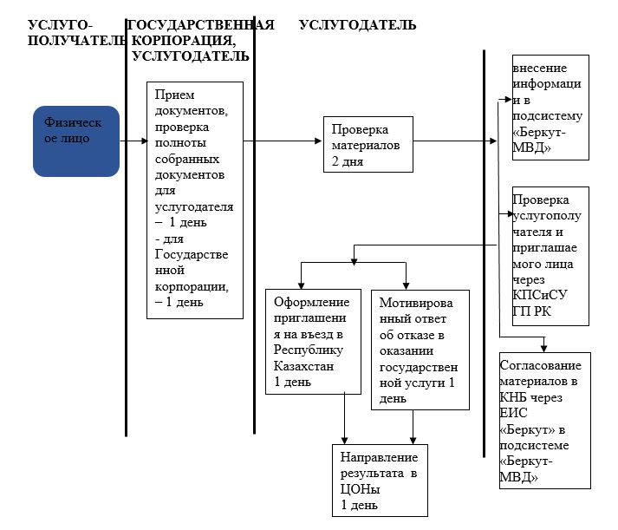

© 2012. РГП на ПХВ «Институт законодательства и правовой информации Республики Казахстан» Министерства юстиции Республики Казахстан